



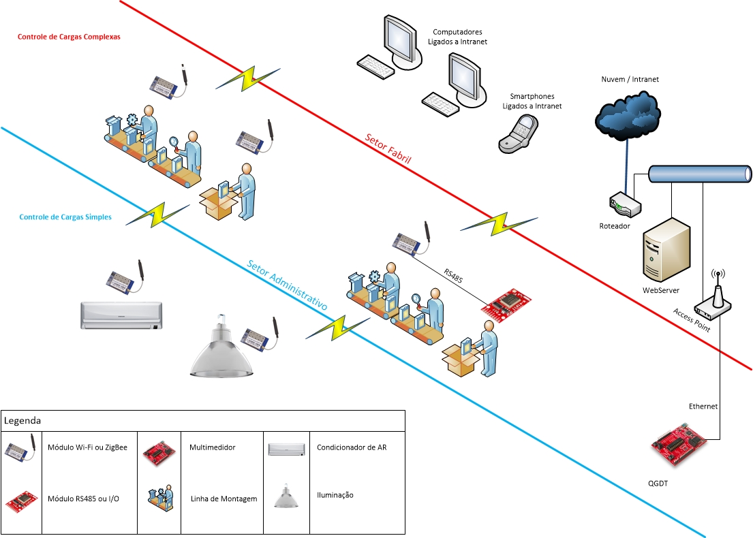**Projeto de Controle e Supervisão Wireless de Cargas elétricas em ambiente Fabril e Administrativo**

## Introdução

Decorrente de visitas técnicas de prospecção realizadas ao parque fabril da empresa TESS situada na cidade de Campina Grande no estado da Paraíba, foi solicitada pela mesma o desenvolvimento de propostas para a execução de três projetos com o apoio da Embrapii (Empresa Brasileira de Pesquisa e Inovação Industrial) na qual o CEEI (Centro de Engenharia Elétrica e Informática) da UFCG (Universidade Federal de Campina Grande) faz parte como Unidade Embrapii na competência Software e Automação. Este documento apresenta a proposta do CEEI para um dos projetos solicitados pela empresa em questão.

A EMBRAPII (Associação Brasileira de Pesquisa e Inovação Industrial) é qualificada como uma Organização Social pelo Poder Público Federal desde setembro de 2013. A assinatura do Contrato de Gestão com o Ministério da Ciência, Tecnologia e Inovação – MCTI ocorreu em 2 de dezembro de 2013, tendo o Ministério da Educação – MEC como instituição interveniente. Os dois órgãos federais repartem igualmente a responsabilidade pelo seu financiamento.

A contratação da EMBRAPII parte do reconhecimento das oportunidades de exploração das sinergias entre instituições de pesquisa tecnológica e empresas industriais, em prol do fortalecimento da capacidade de inovação brasileira. Ela tem por missão apoiar instituições de pesquisa tecnológica, em selecionadas áreas de competência, para que executem projetos de desenvolvimento de pesquisa tecnológica para inovação, em cooperação com empresas do setor industrial.

A EMBRAPII atua por meio da cooperação com instituições de pesquisa científica e tecnológica, públicas ou privadas, tendo como foco as demandas empresariais e como alvo o compartilhamento de risco na fase pré-competitiva da inovação. Ao compartilhar riscos de projetos com as empresas, tem objetivo de estimular o setor industrial a inovar mais e com maior intensidade tecnológica para, assim, potencializar a força competitiva das empresas tanto no mercado interno como no mercado internacional.

Originário do CCT, Centro de Tecnologia da UFCG, o CEEI – Centro de Engenharia Elétrica e Informática, foi criado em Junho de 2005, trazendo em sua formação duas Unidades Acadêmicas; DEE – Departamento de Engenharia Elétrica e o DSC – Departamento de Sistemas e Computação. Surgindo com todo pensamento positivo e tendo por objetivo principal manter a qualidade já existente e criar novos cursos, dentro das linhas acadêmicas da Engenharia Elétrica e Informática .

O CEEI atualmente conta com excelentes índices de desempenho, premiado por empresas como a Editora Abril, que em sua avaliação nos coloca ao longo de cinco anos consecutivos como um dos melhores cursos do pais. Mantendo parceria com empresas como : CEAL, WEG, KELLOW, SMS, BRASYMPE, GEBRA, CELPE, ENERGISA, PETROBRAS, NOKIA, MOTOROLA, ELETROBRÁS, HP, CHESF, MOURA, COELBA, FINEP, SIMENS, FORD, ITAIPU, TERMOPERNAMBUCO E SAMSUNG.

## Projeto

Resumo

O projeto, Controle e Supervisão wireless de cargas elétricas em ambiente fabril e administrativo. Consiste no desenvolvimento de sistema de controle e monitoramento para cargas elétricas, composto de software e módulos de controle e comunicação que instalados em determinadas cargas do parque fabril e setores administrativos, irá possibilitar o controle do consumo de energia elétrica e o acompanhamento via relatórios dos avanços do sistema no que diz respeito ao gerenciamento das principais cargas da empresa e a eventual economia de energia elétrica resultante da boa gestão deste recurso com o auxilio do sistema instalado.

Desenvolvimento

O Projeto será desenvolvido e executado por equipe do CEEI da UFCG, utilizando os recursos e infraestrutura do mesmo, no entanto é necessária a participação da empresa contratante no fornecimento das informações necessárias ao projeto e ao acesso as máquinas e equipamentos que vierem a ser necessários durante o tempo em que o projeto estiver sendo executado pelo CEEI, O tempo de Desenvolvimento do projeto está estimado em quatro meses a partir de um dia útil após a data de aprovação do projeto pelo setor Administrativo do CEEI/Embrapii.

Limites

O projeto será desenvolvido para quantidade de cargas especificadas no anexo 1 deste documento, sendo de responsabilidade do CEEI o desenvolvimento da tecnologia e instalação de sistema em ambiente determinado pela empresa contratante na quantidade de cargas descritas, após isso fica determinado como finalizado o projeto e a participação do CEEI. Os serviços de manutenção, assistência técnica e comercialização dos módulos e software provenientes do projeto irá ficar a cargo da empresa contratante, que terá todo o direito comercial e intelectual do produto entregue.

## Descrição de Software.

Características Gerais

O software a ser apresentado ao cliente deverá apresentar as características apresentadas neste documento, além das características de softwares atuais como; facilidade de utilização (intuitivo); Interface Gráfica simples e despoluída e Confiabilidade. Deverá rodar em WebServer podendo ser acessado em qualquer browser navegador comum, Aconselhável desenvolvimento em PHP.

Banco de Dados

O software deve possuir Banco de Dados em MySQL atualizado diariamente, que será instalado em webserver que contem a aplicação.

Recursos

Os recursos esperados do Software são:

**- Reconhecer módulo físico instalado na mesma rede.**

O sistema contém módulos físicos (Hardware) de acionamento de cargas e de Medição elétrica, tais módulos irão se comunicar com o software através de conexão sem fio wi-fi ou ZigBee, o Protocolo de comunicação ainda está em estudo, porém bem provável utilizarmos protocolo padrão Wi-Fi FTP ou HTTP ainda em análise. No entanto o software irá rodar em um computador conectado a tais módulos através de um roteador Wi-Fi comum, funcionando assim em uma rede específica para o sistema. Cabe ao software reconhecer qualquer novo módulo instalado na rede e identifica-lo na tela. Os módulos irão possuir IP Fixo e previamente configurado a partir do próprio software em questão, depois de configurados os módulos deverão receber um TAG identificador, que será seu nome no software para fins de consulta, configuração e Banco de Dados.

**- Gerar Relatórios.**

Há necessidade de geração de relatórios quando o usuário solicitar, tais relatórios deverão conter o horário de acionamento e desligamento, o tempo de atividade, o consumo estimado fazendo o seguinte cálculo:

* Os detalhes de configuração dos módulos estão na página seguinte deste documento.

$$C=\frac{Pxcosφ}{1000} x Τ$$

Sendo:

C = Consumo por cada acionamento

P = Potência do Equipamento alimentado no software quando identificado o módulo*

cosϕ = Fator de Potência alimentado no software quando identificado o módulo*

T = Tempo de acionamento da carga, computado pelo software.

**- Gerenciar usuários.**

Existirá uma função de administração de usuários, que permitirá criar usuários de senhas de vários níveis hierárquicos, existindo inicialmente 4 (quatro) tipos de usuários:

1. Administrador. terá acesso a todas as funcionalidades previstas no software
2. Supervisor. Não será permitido editar as configurações de rede e segurança do sistema
3. Operação. Será permitido apenas o acionamento de cargas, configurações de módulos, e configuração de comando automático das cargas.
4. Geral. Permissão apenas para visualizar o estado das cargas e das configurações.

**- Acionamento de Cargas.**

As cargas instaladas serão lâmpadas, Motores, Condicionadores de Ar entre outras, todas as cargas terão apenas dois estados Ligado ou Desligado. Porém podem ser controladas via software que irá apenas mandar o bool para o módulo, ou podem também ser operadas localmente através de interruptor comum. Sendo necessário ser registrado pelo software, quando a carga foi ligada ou desligada, se foi via software ou no local, e ainda se via software por intervenção de operador ou por configuração de horário estabelecido na função agenda. Além de registrar os eventos de liga/desliga da carga, também é necessário medir o tempo de atividade da mesma (Tempo em Ligado) para cálculo de consumo de energia elétrica.

**- Agendamento.**

Queremos ter uma agenda de todas as cargas instaladas, podendo através da mesma configurar horário e dias da semana, mês, ano e feriados. Em que cada carga será acionada automaticamente e também desligada ou (bloqueadas nos casos de cargas simples apenas). Esta agenda poderá ser editada a qualquer momento por usuários com hierarquia de Operação ou superior.

**- Configurar módulos.**

Todos os módulos deverão ser previamente configurados pelo software via conexão com cabo Ethernet. Os módulos terão IP fixo 192.168.0.1, depois de conectados no computador que contem o software poderão ter seus endereços de IP modificados e instalados em qualquer local. As informações que o software deve armazenar de cada módulo são as seguintes:

* Endereço de IP Fixo, definido pelo usuário, porém na mesma rede dos demais e do software;
* Nome do Módulo ou TAG para identificação mais fácil de a qual carga pertence o módulo e sua localização na fábrica;
* Potencia elétrica da Carga expressa em Wats (W) necessária para cálculo de consumo estimado;
* Fator de potencia da carga instalada (cosϕ) Valor entre 0,001 e 1, necessário para cálculo de consumo estimado;
* Quantidade de Cargas por módulo, pois um módulo pode operar mais de uma carga, sendo que cada uma terá um TAG secundário independente do TAG do módulo.

## Descrição de Hardware (módulos).

Tipos de módulos

O projeto visa além do software à construção de quatro tipos de módulos, necessários para controle de cargas e medição de condições elétricas da fábrica, os quatro tipos de módulos, e suas funções detalhadas estão descritas neste documento, porém a tecnologia empregada como, por exemplo, quais processadores e componentes eletrônicos serão descritos em outro documento de cunho mais técnico, sendo apresentada aqui a funcionalidade de cada módulo e a forma de instalar o mesmo nas cargas.

Tipos de Cargas

As cargas que serão controladas pelos módulos têm comportamentos e condições de segurança diferentes, por este motivo foram divididas em dois conjuntos descritos a seguir:

**- Cargas Simples:** Tais cargas possuem possibilidade de bloqueio e não comprometem a segurança das pessoas se acionadas remotamente, essas cargas estão mais presentes no setor administrativo da empresa, são alguns exemplos de cargas do tipo simples: Iluminação por lâmpadas fluorescentes, Aparelhos condicionadores de Ar, Projetores de Imagem, e Refrigeradores de Água para beber. No caso dos condicionadores de ar, deveremos verificar a segurança do equipamento ao se desligar tal carga pela interrupção do fornecimento de energia, pois possivelmente será necessário desenvolvimento de método para desligar o mesmo pela função desliga presente no controle remoto, pois é necessário o procedimento de condicionamento do gás do sistema do mesmo antes de se desligar o motor do compressor presente no mesmo, correndo o risco de danificação do equipamento caso o mesmo seja desligado sem que haja esse procedimento executado pelo mesmo quando desligado de forma comum através do controle remoto ou painel frontal do mesmo.

**- Cargas Complexas:** Tais cargas não podem ser operadas automaticamente de qualquer maneira, pois constituem partes de processos industriais e são operadas localmente por funcionários que podem sofrer acidentes casos as mesmas sejam acionadas sem prévio consentimento do operador local da mesma. Todas estas cargas devem funcionar em paralelo com o sistema sendo possível ligar ou desligar a qualquer momento localmente, porém podem ser desligadas remotamente sem aviso prévio desde que este desligamento seja seguro para o processo e pessoas, o que será avaliado antes para cada carga antes de sua configuração.

Modulo sem fio

Este módulo deverá possuir apenas a função de ligar e desligar a carga, será composto de circuito de comunicação em Wi-Fi ou ZigBee, interface I/O para cada carga contendo uma entrada digital de 220V para sinal de feedback e uma saída a relé 10A 5V para acionamento, podendo este módulo ser construído para apenas uma ou várias cargas, dependendo do local onde será instalado, porém cada carga é tratada como um endereço diferente. A alimentação do módulo será em 220Vac sendo necessário desenvolvimento de pequena fonte chaveada ou linear para cada módulo que será analisado previamente pela equipe técnica.

Módulo com fio

Este módulo possui todas características de módulo anterior sem fio, porém não possui a interface de comunicação Wi-Fi ou ZigBee o que torna o seu custo reduzido, em lugar da comunicação wireless existirá uma interface de comunicação serial EIA-485 (RS-485) em protocolo industrial ModBus, porém este módulo deverá comunicar-se com um módulo integrador para poder enviar as informações para o computador central.

Módulo Integrador

Módulo com todas características do módulo sem fio, porém com uma porta de comunicação serial para receber dados de uma rede ModBus EIA-485 onde ele será o mestre. Cada módulo 485 ligado ao integrador irá incrementá-lo com uma carga, e o módulo se apresentará no sistema computacional como um único módulo com total de x cagas sendo:

$X=a+n$

X = Número de cargas apresentadas ao software via protocolo de rede sem fio;

$a$ = Quantidade de cargas nativas do módulo Integrador (Inicialmente os módulos integradores serão construídos com apenas uma carga nativa)

$n$ = Quantidade de Módulos com fio, ligados ao integrador, a quantidade de cargas de cada módulo será informada pelo mesmo através da rede ModBus.

Módulo ou Equipamento de Medição

Também haverá no sistema um módulo para a leitura de consumo real, transientes elétricos e registro da falta de energia na fábrica. Tal módulo poderá nem ser desenvolvido pois iremos pesquisar no mercado o que já existe pronto, se encontrarmos equipamento que atenda nossos requisitos de projeto e software este será integrado ao sistema, sendo necessária apenas configuração no software.

OBS: Todos os módulos podem ser utilizados em cargas simples ou complexas, o que irá diferenciar cada uma das aplicações será apenas o método de instalação e provavelmente um jumper de configuração na eletrônica do módulo.

Anexos

Especificações enviadas pela empresa contratante

|  |  |  |
| --- | --- | --- |
| Tipo de wireless | Wi-Fi ( ) | ZigBee ( ) |
| Quantidade de Cargas Simples: |  | |
| Quantidade de Cargas Complexas: |  | |
| Tempo sugerido para desenvolvimento do Projeto: |  | |

Diagrama de Bloco Módulo sem fio.

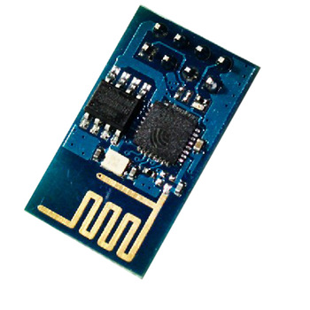

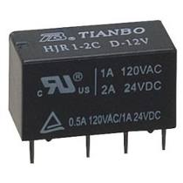

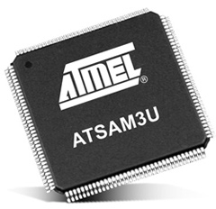

Wi-Fi Esp8266

Microcontroller

Fonte

Input: 220Vac

Output: 5Vdc

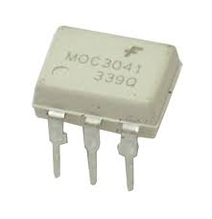

I/O’s